**Aufgabenformular**

Standardillustrierende Aufgaben veranschaulichen beispielhaft Standards für Lehrkräfte,   
Lernende und Eltern.

|  |  |  |
| --- | --- | --- |
| **Fach** | Mathematik | |
| **Kompetenzbereich** | L5 - Daten und Zufall  K2 - Probleme mathematisch lösen | |
| **Kompetenz** | Zählstrategien und Wahrscheinlichkeiten;  Zählstrategien anwenden | |
| **Niveaustufe(n)** | B | |
| **Standard** | Die Schülerinnen und Schüler können Lösungen zu kombinatorischen Fragestellungen durch Aufzählen darstellen. | |
| **ggf. Themenfeld** | Handelndes oder bildliches Ermitteln von Lösungen zu kombinatorischen Fragestellungen und Darstellen als Aufzählung  Hinweis: Zu diesem Standard gehören weitere Inhalte. | |
| **ggf. Bezug Basiscurriculum (BC) oder übergreifenden Themen (ÜT)** |  | |
| **ggf. Standard BC** |  | |
| **Aufgabenformat** | | |
| **offen** | **halboffen** | **geschlossen** |
| **Erprobung im Unterricht** | | |
| **Datum:** | **Jahrgangsstufe:** | **Schulart:** |
| **Verschlagwortung** |  | |

**Aufgabe und Material:**

**Material:**

Die abgebildeten Anziehpuppen eines Bären liegen ausgeschnitten und ggf. laminiert vor.

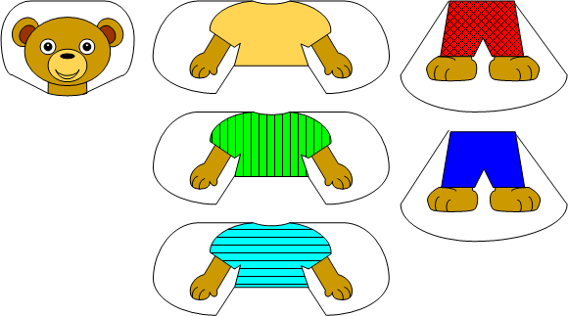

**Aufgabe:**

Der kleine Bär überlegt, was er heute anziehen möchte.

Finde viele Möglichkeiten, die er wählen kann.

 LISUM

**Erwartungshorizont:**

(Die Aufgabe ist gelöst, wenn mindestens zwei der folgenden Bären gefunden wurden.)

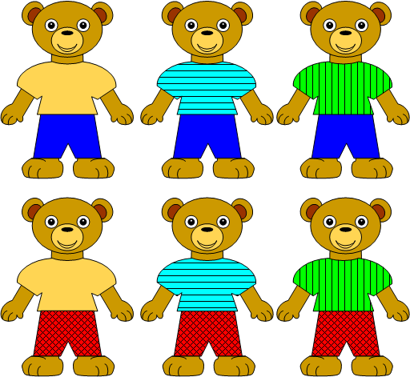

 LISUM